Занятие №7

Тема: «Математические ребусы» (1 час)

Цель занятия:
-воспитание интереса к предмету математики через использование игровых форм;
-развитие внимания и сообразительности, логического мышления;
- формирование коммуникативных навыков, волевых качеств личности;
-развитие познавательного интереса, интеллекта обучающихся;
-расширение знаний и воспитание стремления к их непрерывному совершенствованию;
-формирование чувства солидарности и здорового соперничества.

Ход занятия:

1. Давайте знакомиться.
- анкетирование детей;
- знакомство с каждым присутствующим на занятиях, определение имен на листиках от деревьев.

2. Историческая страничка.
- Рассказ руководителя кружка об истории возникновения ребусов.
Слово ребус происходит от французского слова «rébus».
В XV веке во Франции ребусами назывались особого рода стихи, которыми потешали народ во время карнавала.
В XVI в., когда забавы эти были запрещены администрацией, слово ребус получило иное значение, сохранившееся за ним и до сих пор: так стала называться загадка, состоящая из изображений разных предметов (часто вперемежку с буквами, цифрами и музыкальными нотами).
В 1582 г. появился первый печатный сборник, автором его был Этьенн Табуро.(Фото)
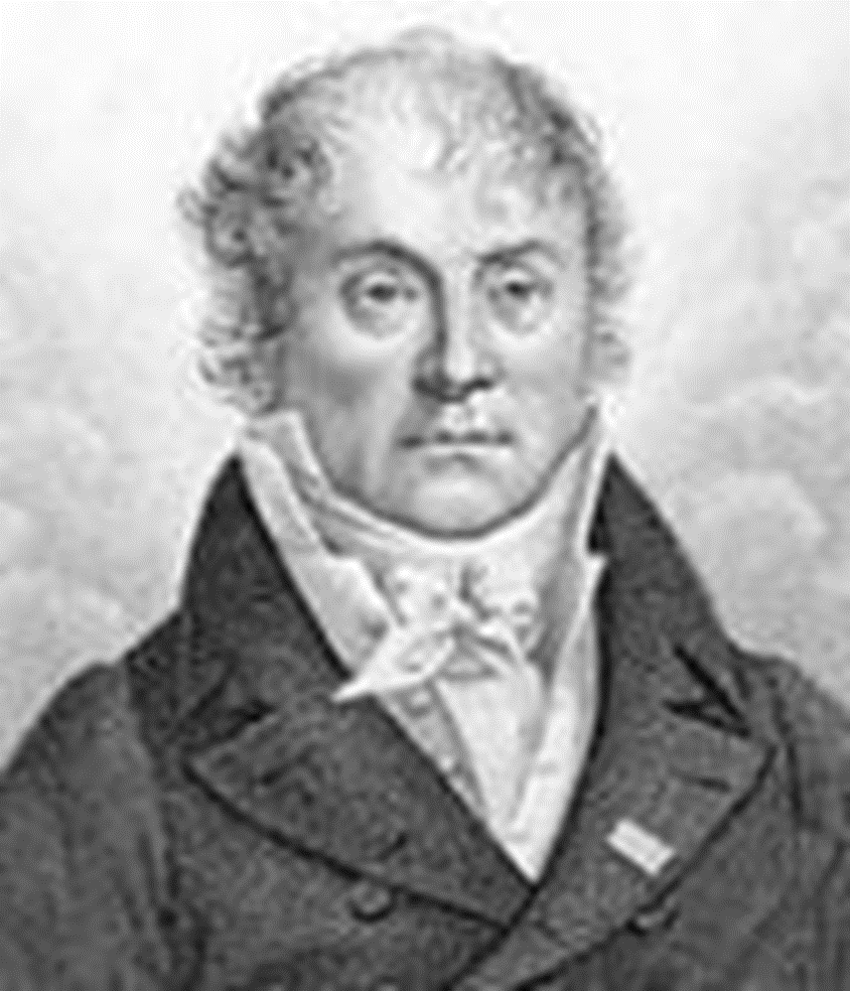

В нем было только 16 ребусов.
Из Франции мода на ребусы перешла в Англию, Германию и Италию, но ни в одной из этих стран не получила широкого развития.
В России первый ребус появился в 1845 г. в журнале «Иллюстрация».
Миллионы людей во всех частях света любят разгадывать ребусы. И это не удивительно. “Гимнастика ума” полезна в любом возрасте. Ведь ребусы тренируют память, обостряют сообразительность, вырабатывают настойчивость, способность логически мыслить, анализировать и сопоставлять.
Наши предки знали шахматы и шашки, не чужды им были ребусы и загадки. Таких игр во все времена не чуждались ученые, мыслители, педагоги. Они и создавали их.
Ребус - одна из самых популярных и распространённых игр. В ребусе можно зашифровать пословицы, поговорки, отрывки из стихотворений, отдельные фразы и слова.

Требования к составлению ребуса.

Ребус должен иметь решение, причём, как правило, одно. Неоднозначность ответа должна оговариваться в условиях ребуса. Например: “Найди два решения этого ребуса”.
Загадываемое слово или предложение не должно содержать орфографических ошибок.
Если в ребусе загадывается одно слово, то оно должно быть, как правило, именем существительным, причём в единственном числе и в именительном падеже. Отклонение от этого правила должно быть оговорено в условиях ребуса (например: “Отгадай причастие”).
Если загадывается предложение (пословица, афоризм и т. п.), то в нём, естественно, могут быть не только имена существительные, но и глаголы, и другие части речи. В этом случае условия ребуса должны содержать соответствующую фразу (например: “Отгадай пословицу”).
Ребус должен составляться слева направо.

ЗАДАНИЕ №1

Попробуем составить несколько ребусов к слову «СТОЛ».

Вариант 1.
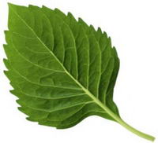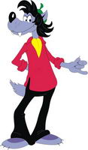

ЛИСТ отбросить Л, И осталось СТ.
ВОЛК отбросить В, К.
Получаем слово СТОЛ.

Вариант 2.
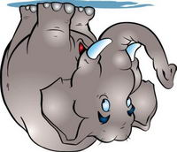

ЛИСТ отбросить Л, И осталось СТ.
СЛОН вверх ногами НОЛС.
НОЛС отбросить Н, С.
Получаем слово СТОЛ.

Вариант 3.
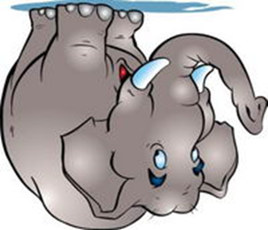

МОСТ отбросить М, О осталось СТ.
СЛОН вверх ногами НОЛС.
НОЛС отбросить Н, С.
Получаем слово СТОЛ.

ЗАДАНИЕ №2
Руководитель предлагает детям придумать самим ребус со словом СТУЛ.
Вариант 1.

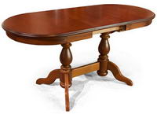

- 3 = У

Вариант 2.
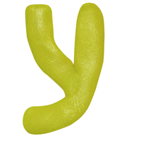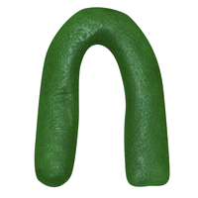

Вариант 3.

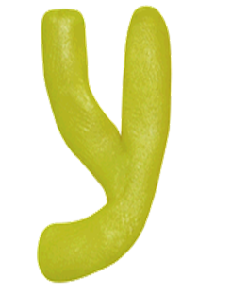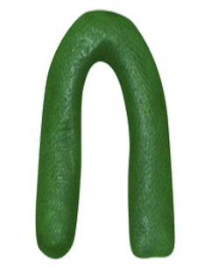

Молодцы,перейдем к правилам разгадывания ребусов.

Правила разгадывания ребусов

Правила разгадывания ребусов одновременно являются и правилами их составления.
- слово или предложение делится на такие части, которые можно изобразить в виде рисунка;
- названия всех изображённых на рисунке предметов нужно читать только в именительном падеже;
- если предмет на рисунке перевернут, его название читают справа налево;
- если слева от рисунка стоят запятые (одна или несколько), то не читаются первые буквы слова. Если запятые стоят после рисунка, справа от него, – не читаются последние буквы;
- если над рисунком изображена зачёркнутая буква, ее надо исключить из названия предмета;
- если над рисунком стоят цифры, буквы следует читать в указанном порядке;
- если рядом с зачёркнутой буквой написана другая, ее следует читать вместо зачёркнутой. Иногда в этом случае между буквами ставится знак равенства;
- если часть слова произносится как числительное, в ребусе она изображается цифрами и числами (О5 – опять; 100Г – стог);
- если у рисунка нет никаких дополнительных знаков, следует учитывать только первую букву названия изображённого предмета;
- многие части зашифрованных слов обозначают соответствующим расположением букв и рисунков.
Слова, в которых есть сочетание букв на, под, над, за, можно изобразить с помощью размещения букв или предметов одного над другим или за другим. Буквы С и В могут стать предлогами.
Если буква составлена из других букв, при чтении используется предлог из.
Одна из главных трудностей при разгадывании ребусов – умение правильно назвать изображённый на рисунке предмет и понять, как соотносятся между собой фрагменты рисунка.

Кроме знания правил, нужны еще смекалка и логика.

Руководитель раздает детям все Правила-памятку разгадывания ребусов.

Правила-памятка разгадывания ребусов

Ниже перечислены основные правила, по которым составляются и разгадываются ребусы. Ребус допускает комбинацию двух и более правил одновременно. Предмет, изображённый в ребусе, может иметь несколько названий, или иметь одно общее название и одно конкретное. Умение правильно назвать изображённый на рисунке предмет представляет одну из главных трудностей при расшифровке ребусов. Расшифровывать ребусы следует по частям, то есть записать подряд наименования всех изображённых букв, рисунков и цифр, а затем разделить их на слова и составить по смыслу зашифрованный текст. Читать ребусы очень просто!

правило № 1.  ребус "ОТ И ДО"  Знаки препинания и пробелы в ребусе не учитываются. |  | правило № 2.  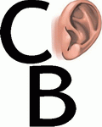  ребус "СУХОВ"  Ребус читается слева направо, сверху вниз. |  | правило № 3.  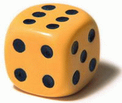  ребус "КОСТЬ"  Названия изображённых предметов читаются в именительном падеже. |  | правило № 4.  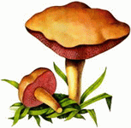  ребус "ГРИБЫ"  Несколько одинаковых предметов на одном изображении читаются во множественном числе.
правило № 5.  ребус "РЫБА или АКУЛА"  Предмет, изображённый в ребусе, может иметь несколько названий. |  | правило № 6.  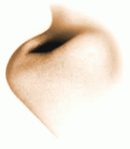  ребус "СОН"  Если предмет на рисунке перевернут, то его название читают справа налево. |  | правило № 7.  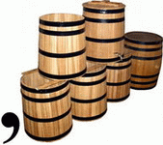  ребус "ОЧКИ"  Если слева (внизу) от рисунка стоят запятые (одна или несколько), то отбрасываются первые буквы слова (по количеству запятых). |  | правило № 8.  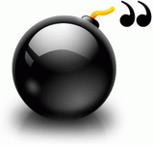  ребус "ЯД"  Если справа (сверху) от рисунка стоят перевёрнутые запятые (одна или несколько), то отбрасываются буквы в конце слова.
правило № 9.  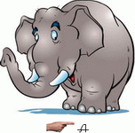  ребус "СОН"  Если возле рисунка изображена зачёркнутая буква, то ее необходимо исключить из названия предмета. |  | правило № 10.  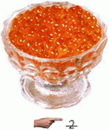  ребус "ИРА"  Если возле рисунка изображена зачёркнутая цифра, то необходимо исключить из названия предмета букву с таким порядковым номером. |  | правило № 11.  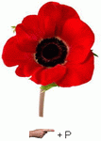  ребус "МРАК" або "МАРК"  Если возле рисунка изображена "буква вместе со знаком сложения", то необходимо эту букву вставить в название изображенного предмета". |  | правило № 12.  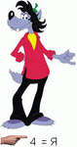  ребус "ВОЛЯ"  Если возле рисунка изображена цифра, знак равенства и буква, это означает, что букву с указанным порядковым номером необходимо заменить на указанную в равенства.
правило № 13.  ребус "НЕБО"  Если буква или рисунок "перечёркнуты", в таком случае используется предлог "не". |  | правило № 14.  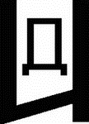  ребус "ВИД"  Если предметы, цифры или буквы изображены один в другом, то их названия читаются с добавлением предлога "в" (перед или между названий). |  | правило № 15.  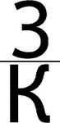  ребус "ЗНАК"  Если предметы, цифры или буквы изображены один на другом, то их названия читаются с добавлением предлога "на", "над" или "под" (перед или между названий). |  | правило № 16.  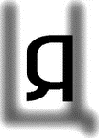  ребус "ЗАЯЦ"  Если один предмет, цифра или буква изображен за другим, то их названия читаются с добавлением предлога "перед" или "за" (перед или между названий).
правило № 17.  ребус "ШПРИЦ"  Если предметы, цифры или буквы изображены один (меньший) возле другого (большего), то их названия читаются с добавлением предлога "у" или "при" (перед или между названий). |  | правило № 18.  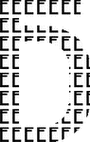  ребус "БИЗЕ"  Если большая буква составлена из маленьких букв (много раз повторенных), то при чтении используется предлог "из" (перед или между названий) |  | правило № 19.  ребус "ПОЯС"  Если поверх одной (большой) буквы написана другая (маленькая, много раз повторенная), то при чтении используется предлог "по" (перед или между названий) |  | правило № 20.  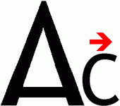  ребус "СОТА"  Если рисунки, цифры или буквы "движутся" один к одному или один от одного, то при чтении используется предлог "к" или "от" (перед или между названий).
правило № 21.  ребус "ПАРАД"  Если две одинаковые буквы расположены "рядом", то при чтении используется существительное "пара". |  | правило № 22.  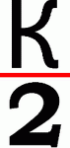  ребус "ПОЛК"  Иногда в ребусе можно использовать дробь. |  | правило № 23.  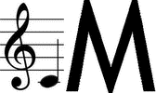  ребус "ДОМ"  Отдельные слоги в ребусе можно изображать при помощи цифр, нот, букв греческого алфавита, химических элементов и т.п. |  | правило № 24.  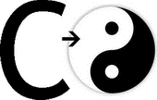  ребус "СИНЬ"  Иногда нужный объект на картинке указывается стрелкой. (инь-янь, напр.)
правило № 25.  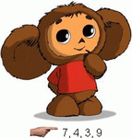  ребус "ШУБА"  Если возле рисунка перечислены цифры, то буквы из названия предмета следует читать в указанном цифрами порядке. |  | правило № 26.  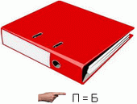  ребус "БАБКА"  Если рядом с зачёркнутой буквой написана другая, то ее следует читать вместо зачёркнутой. Иногда в этом случае между буквами ставится знак равенства. |  | правило № 27.  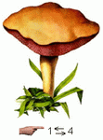  ребус "БРИГ"  Если возле рисунка изображено "две цифры со стрелками направленными в разные стороны", в таком случае в названии рисунка необходимо указанные цифрами буквы поменять местами". |  | правило № 28.  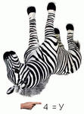  ребус "АРБУЗ"  Ребус допускает комбинацию двух и более правил од

Попробуем использовать эти правила во время разгадывания следующих заданий.

ЗАДАНИЕ №3

Руководитель кружка раздает каждому ребенку математический ребус.

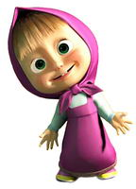
- 3 = М
Решение.
МАША поменять букву №3 Ш на М.
Получили слово МАМА.

Ответ. Мама.

ЗАДАНИЕ №4
Руководитель кружка раздает каждому ребенку математический ребус.

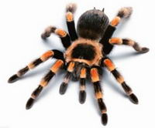

Решение.
ПАУК отбросить буквы У,К.
Вторая часть слова та же картинка: ПАУК отбросить буквы У,К.
Получили слово ПАПА.

Ответ. ПАПА.

ЗАДАНИЕ №5
Руководитель кружка раздает детям картинки для работы.
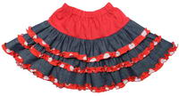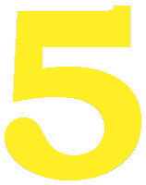

Решение.
Буква Л.
ЮБКА отбросить буквы К, А.
ПЯТЬ отбросить буквы П, Ь.
Получили слово ЛЮБЯТ.

ФИЗМИНУТКА «Это я»
Это глазки. Вот, вот.
Это ушки. Вот, вот.
Это нос. Это рот.
Там спинка, тут живот.
Это ручки. Хлоп, хлоп.
Это ножки. Топ, топ.
Ой, устали! Вытрем лоб.

Движения
Показывают сначала левый глаз, потом -правый. Берутся сначала за мочку левого уха, потом правого.
Левой рукой показывают рот, правой — нос. Левую ладошку кладут на спину, правую — на живот.
Протягивают обе руки, потом два раза хлопают. Кладут ладони на бедра, потом два раза топают. Правой ладонью проводят по лбу.

ЗАДАНИЕ №6
Руководитель кружка раздает детям картинки для работы.

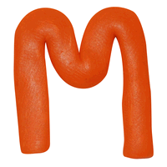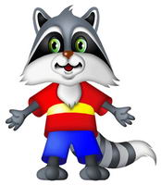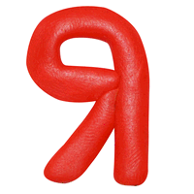

Решение.
Буква М.
ЕНОТ отбросить буквы О,Т.
Буква Я.
Получили слово МЕНЯ.

Ответ. МЕНЯ.

Попробуем построить предложение из слов, которые мы разгадали.
МАМА И ПАПА ЛЮБЯТ МЕНЯ.
ЗАДАНИЕ №7

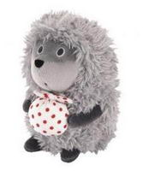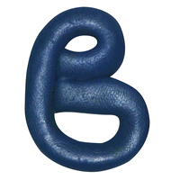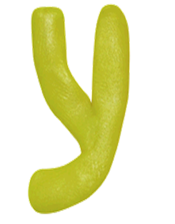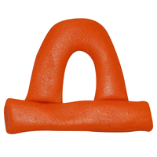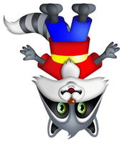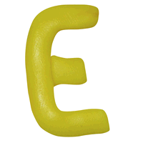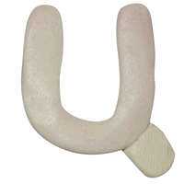

Решение.
Буква Я.
ЕЖИК отбросить буквы Е,К.
Буква В.
Буква У.
Буква В.
Буква Д.
ЕНОТ перевернуть наоборот ТОНЕ и отбросить Т.
Ц к Е.
Получили предложение Я ЖИВУ В ДОНЕЦКЕ .

Ответ. Я ЖИВУ В ДОНЕЦКЕ.

РЕЛАКСАЦИЯ
(Прослушивание музыки)

Руководитель дает детям дополнительную информацию при разгадывании или составлении ребусов.

Справочник любителя ребусов
Зачастую, при разгадывании ребусов, мы сталкиваемся с непонятными, на первый взгляд, символами и знаками. Будь то буквы греческого алфавита, ноты или химические элементы, наш справочник поможет быстро отыскать названия таких знаков. Также эта страничка будет полезна при самостоятельном (ручном) составлении головоломок .
Альфа |  | 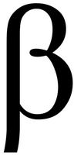  Бета |  | 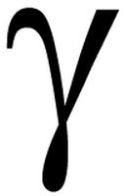  Гамма |  | 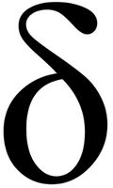  Дельта |  | 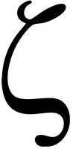  Дзета |  | 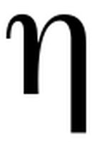  Эта
Тета |  | 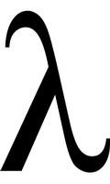  Лямбда |  | 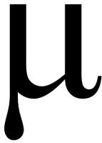  Мю |  | 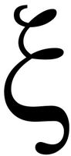  Кси |  | 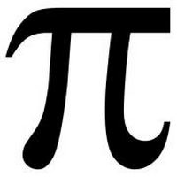  Пи |  | 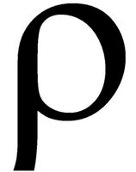  Ро
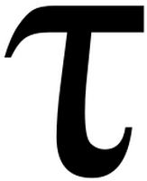  Тау |  | 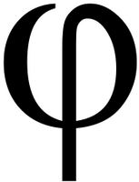  Фи |  | 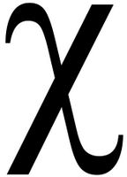  Хи |  | 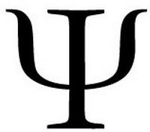  Пси |  | 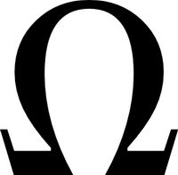  Омега |  | 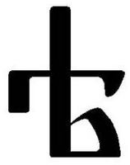  Ять
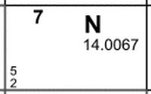  Азот |  | 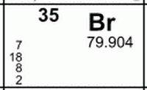  Бром |  | 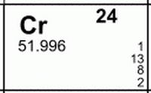  Хром |  | 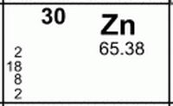  Цинк |  | 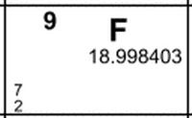  Фтор |  | 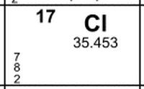  Хлор
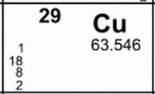  Медь |  | 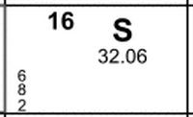  Сера |  | 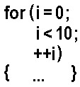  Цикл |  | 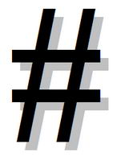  Диез |  | 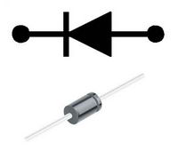  Диод |  | СОС
Меньше |  | Равно |  | Больше |  | 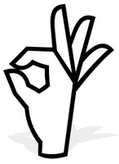  Ок |  | 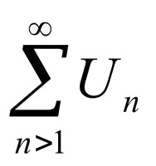  Ряд |  | Сила
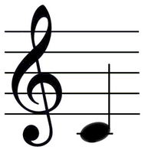  До |  | 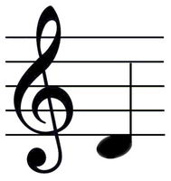  Ре |  | 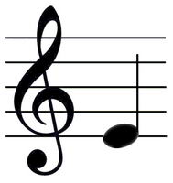  Ми |  | 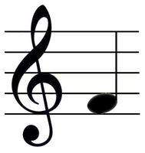  Фа |  | 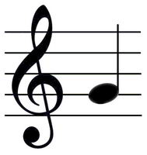  Соль |  | 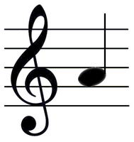  Ля
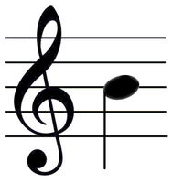  Си |  | 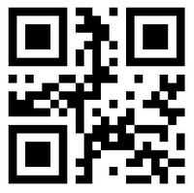  Код |  | Атом |  | Доллар |  | Цент |  | Евро
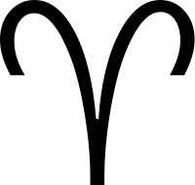  Овен |  | 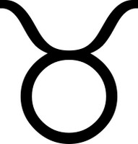  Телец |  | 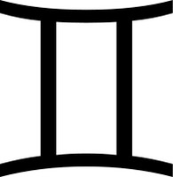  Близнецы |  | 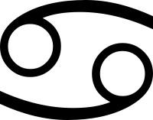  Рак |  | 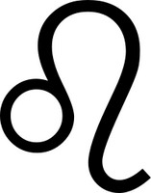  Лев |  | 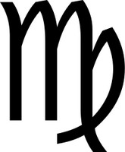  Дева
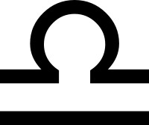  Весы |  | 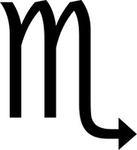  Скорпион |  | 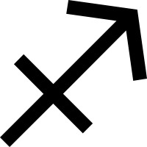  Стрелец |  | 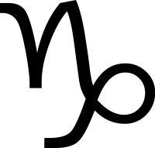  Козерог |  | Водолей |  | 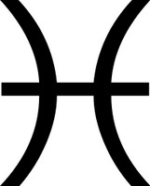  Рыба

Руководитель кружка знакомит детей с понятием математические ребусы.
Наряду с классическими (вербальными) ребусами, существуют математические ребусы.
Математический или числовой ребус - это логическая головоломка, представляющая собой примеры простых арифметических действий, в которых часть или все цифры заменены на точки, звездочки, буквы или другие символы. Решить ребус - означает восстановить первоначальный вид математического равенства.
Основные правила решения математических ребусов.
Математические ребусы - прекрасная зарядка для ума. Вот лишь некоторые основные правила решения этих увлекательных математических загадок:
- В буквенных ребусах каждой буквой зашифрована одна определенная цифра: одинаковые цифры шифруются одной и той же буквой, а разным цифрам соответствуют различные буквы.
- В ребусах зашифрованных, например, звездочками, каждый символ может обозначать любую цифру от 0 до 9. Причём, некоторые цифры могут повторяться несколько раз, а другие не использоваться вовсе.
- Перед началом решения математического буквенного ребуса (например, криптарифма), убедитесь, что в нём использовано не более 10 различных букв. В противном случае, такой ребус не будет иметь решений.
- Начните решение ребуса с правила, согласно которому ноль не может быть крайней левой цифрой в числе. Таким образом, все буквы и знаки, с которых начинается число в ребусе, уже не могут обозначать ноль. Круг поиска нужных цифр сузится.
- В ходе решения отталкивайтесь от основных математических правил. Например, умножение на ноль всегда дает ноль, а при умножении любого числа на единицу, мы получим в результате исходное число.
- Очень часто математические ребусы представляют собой примеры сложения двух чисел. Если при сложении сумма имеет больше знаков нежели слагаемые, значит сумма начинается с "1"
- Обращайте внимание на последовательность арифметических действий. Если числовой ребус состоит из нескольких рядов знаков, он может решаться как по вертикали, так и по горизонтали.
- Не бойтесь совершать ошибки. Возможно, они подскажут вам верный ход решения. Не пренебрегайте методом перебора. Некоторые ребусы потребуют длительного поэтапного решения, но в итоге вы будете вознаграждены верным ответом и отличной разминкой для вашей сообразительности.
А теперь, давайте на примере математического ребуса - криптарифма рассмотрим цепочку логических рассуждений, приводящих к его решению.

ЗАДАНИЕ №8
Руководитель кружка раздает детям картинки для работы.

Самый простой математический ребус - криптарифм Я+И=ИЖ
+

Решение.
Под буквой И и Я не может быть цифры О, тогда это цифра от 1 до 9. Если к Я + И, то это будеn некое число. При сложении вух однозначных чисел должно получиться двузначное. Т.е. это от 5+5, но второе слагаемое равно первой цифре суммы. Сумма двух однозначных чисел может быть от 10 до 18. Т.о. получаем И равное 1. Если второе слагаемое равно 1, то сложение двух однозначных чисел среди которых есть число 1 – второе будет равно 9. Значит
+9
1
10

ЗАДАНИЕ №9
Руководитель кружка раздает детям картинки для работы.

Простой математический ребус на сложение BB+BB=ABC

BB
+
BB

ABC

Решение дети выполняют самостоятельно.

Ответ.

99
+
99

198

5. Подведение итогов.

Руководитель занятия подводит итоги:

- Как вы понимаете слово «ребус»?
- Какие виды ребусов бывают?( Классические, математические)
- Что интересного и необходимого для себя вы взяли на занятии?

